**תרגיל מספר 3 – מערכת לניהול מוסך**

שמות המגישים:

עמית בר – 204248454

ריטה גורביץ' – 208200204

**רשימת הטיפוסים:**

**Garage-Logic:**

**רכבים:**

**Vehicle:** מחלקה אבסטרקטית המייצגת כלי רכב כללי (כל סוגי הרכבים במוסך יורשים ממנה בישירין או בעקיפין)

**IFuelable:** מחלקה אבסטרקטית מלאה (Interface) – לכל מי שמממש אותה יש מנוע דלק, ומתודת תדלוק

**IElectric:** מחלקה אבסטרקטית מלאה (Interface) – לכל מי שמממש אותה יש מנוע חשמלי, ומתודת הטענת מצבר

**Car:** מחלקה אבסטרקטית המייצגת מכונית – יורשת מVehicle (כל סוגי המכוניות יורשות ממנה)

**Motorcycle:** מחלקה אבסטרקטית המייצגת אופנוע – יורשת מVehicle (כל סוגי האופנועים יורשים ממנה)

**RegularCar:** מחלקה המייצגת מכונית רגילה – יורשת מCar, ומממשת את IFuelable.

**ElectricCar:** מחלקה המייצגת מכונית חשמלית – יורשת מCar, ומממשת את IElectric.

**RegularMotorcycle:** מחלקה המייצגת אופנוע רגיל – יורשת מMotorcycle, ומממשת את IFuelable.

**ElectricMotorcycle:** מחלקה המייצגת אופנוע חשמלי - יורשת מMotorcycle, ומממשת את IElectric.

**Truck:** מחלקה המייצגת משאית – יורשת מVehicle, ומממשת את IFuelable.

**חלקי רכבים:**

**Engine:** מחלקה אבסטרקטית המייצגת מנוע כללי (כל סוגי המנועים יורשים ממנה)

**FuelEngine:** מחלקה המייצג מנוע דלק – יורשת מEngine (כל מחלקה שמממשת IFuelable מחזיקה בקומפוזיציה את מחלקה זו)

**ElectricEngine:** מחקלה המייצגת מנוע חשמלי – יורשת מEngine (כל מחלקה שמממשת IElectric מחזיקה בקומפוזיציה את מחלקה זו)

**Wheel:** מחלקה המייצגת גלגל – מחלקה זו היא מחלקה פנימית בתוך מחלקת Vehicle.

**מוסך:**

**ClientReport:** מחלקה המייצגת את הנתונים האישיים של לקוח במוסך – שם, טלפון, סטטוס הרכב במוסך.

**GarageClient:** מחלקה המייצגת את כל הנתונים של לקוח במוסך – את נתוניו האישיים, ואת כלי הרכב שלו. כלומר, מחלקה זו מחזיקה בקומפוזיציה את ClientReport ואת Vehicle.

**VehicleCreator:** מחלקה האחראית לייצור כלי הרכב במוסך. מחלקה זו בנוסף שומרת את רשימת כלל הרכבים שיכולים להיכנס למוסך.

**Garage:** מחלקה המייצגת את המוסך. מחלקה זו מנהלת את כל לוגיקת המוסך, שומרת רשימה של כל לקוחות המוסך (רשימה של GarageClient), ומחזיקה את VehicleCreator כשדה, העוזר לה לייצר את המכוניות.

**Information classes:**

המחלקות הבאות שומרות את רשימת הנתונים שהמוסך צריך על מנת להכניס רכב למוסך, בנוסף, במחלקות אלה מתקיימות בדיקות תקינות הקלט מבחינה לוגית לכל כלי רכב.

**VehicleInformation:** מחלקה אבסטרקטית ששומרת את רשימת הנתונים שהמוסך צריך על מנת להכניס רכב כללי למוסך, בנוסף, במחלקה זו קיימות מתודות בדיקת תקינות לנתוני רכב כללי.

**CarInformation:** מחלקה אבסטרקטית ששומרת את רשימת הנתונים שהמוסך צריך על מנת להכניס מכונית למוסך, בנוסף, במחלקה זו קיימות מתודות בדיקת תקינות לנתוני מכונית – מחלקה זו יורשת מVehicleInformation.

**MotorcycleInformation:** מחלקה אבסטרקטית ששומרת את רשימת הנתונים שהמוסך צריך על מנת להכניס אופנוע למוסך, בנוסף, במחלקה זו קיימות מתודות בדיקת תקינות לנתוני אופנוע – מחלקה זו יורשת מVehicleInformation.

**RegularCarInformation:** מחלקה ששומרת את רשימת הנתונים שהמוסך צריך על מנת להכניס מכונית רגילה למוסך, בנוסף, במחלקה זו קיימות מתודות בדיקת תקינות לנתוני מכונית רגילה – מחלקה זו יורשת מCarInformation.

**ElectricCarInformation:** מחלקה ששומרת את רשימת הנתונים שהמוסך צריך על מנת להכניס מכונית חשמלית למוסך, בנוסף, במחלקה זו קיימות מתודות בדיקת תקינות לנתוני מכונית חשמלית – מחלקה זו יורשת מCarInformation.

**RegularMotorcycleInformation:** מחלקה ששומרת את רשימת הנתונים שהמוסך צריך על מנת להכניס אופנוע רגיל למוסך, בנוסף, במחלקה זו קיימות מתודות בדיקת תקינות לנתוני אופנוע רגיל – מחלקה זו יורשת מMotorcycleInformation.

**ElectricMotorcycleInformation:** מחלקה ששומרת את רשימת הנתונים שהמוסך צריך על מנת להכניס אופנוע חשמלי למוסך, בנוסף, במחלקה זו קיימות מתודות בדיקת תקינות לנתוני אופנוע חשמלי – מחלקה זו יורשת מMotorcycleInformation.

**TruckInformation:** מחלקה ששומרת את רשימת הנתונים שהמוסך צריך על מנת להכניס משאית למוסך, בנוסף, במחלקה זו קיימות מתודות בדיקת תקינות לנתוני משאית – מחלקה זו יורשת מVehicleInformation.

**ConsoleUI:**

**ConsoleUI:** מחלקה זו מקשרת בין המשתמש למוסך בעזרת הקונסול. מחלקה זו מחזיקה שדה של Garage. במחקלה זו בין היתר מוצגים כל התפריטים השונים, מתבצעות בדיקות תקינות קלט של המשתמש (לא בדיקות לוגיות של המוסך), תפיסות השגיאות (catch) הלוגיות מהלוגיקה, והצגתן למשתמש.

**Program:** נקודת הכניסה של התכנית.

**Enums:**

**eColor:** מייצג את צבעי המכוניות.

**eFuelType:** מייצג את סוגי הדלק השונים.

**eVehicleState:** מייצג את מצב הרכבים במוסך.

**eLicenseType:** מייצג את סוגי הרשיונות לאופנוע.

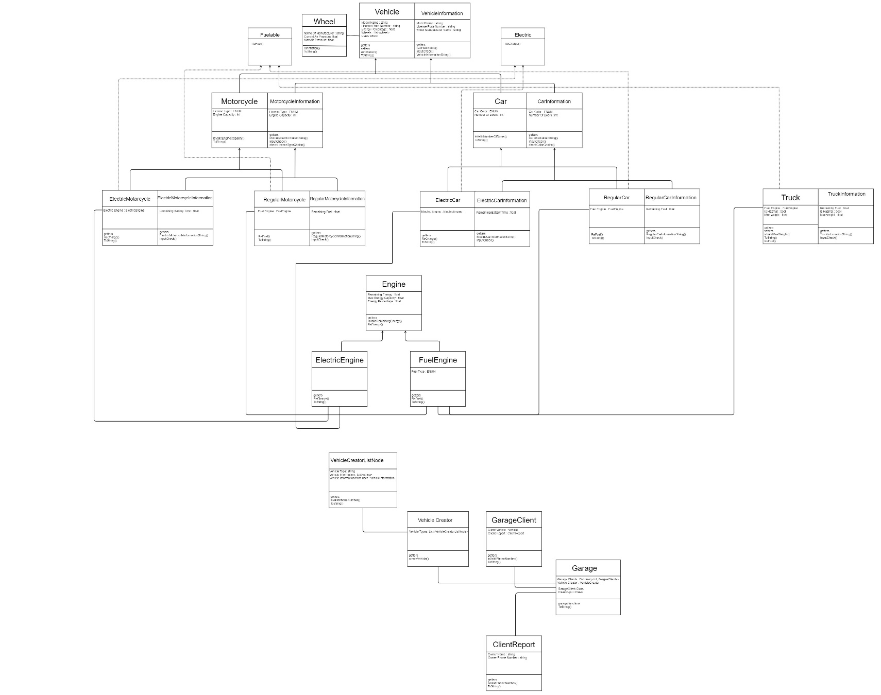**דיאגרמה:**

התמונה המלאה מצורפת בתיקייה.